

**AWS 구성 메뉴얼**

멀티캠퍼스 K-Digital 과정



문서 기록

|  |  |  |
| --- | --- | --- |
| 작성자 | 날짜 | 설명 |
| 장소희 | 2022-02-07 | Ver 1.0 : 처음 생성 |
|  |  |  |
|  |  |  |
|  |  |  |

목차

내용

문서 기록 1

목차 2

VPC 5

VPC 대시보드 5

VPC 생성 6

서브넷 생성 7

웹 서브넷 7

WAS 서브넷 8

DB 서버 * 2개 9

서브넷 생성 확인 10

인터넷 게이트웨이 11

인터넷 게이트웨이 생성 11

VPC에 연결 11

라우팅 테이블 13

라우팅 편집 13

서브넷 연결 14

네트워크 ACL 15

네트워크 ACL 생성 15

웹 NACL 생성 15

WAS NACL 생성 15

DB NACL 생성 15

서브넷 연결 16

인바운드 및 아웃바운드 설정 17

웹 NACL 17

WAS NACL 18

DB NACL 19

보안그룹 20

보안그룹 생성 20

웹 20

WAS 20

DB 21

전체 21

인바운드 및 아웃바운드 설정 22

WEB 보안그룹 22

WAS 보안그룹 23

DB 보안그룹 24

EC2 인스턴스 25

인스턴스 생성 25

Ubuntu Server 20.04 LTS (HVM), SSD Volume Type 25

인스턴스 유형 선택 25

인스턴스 세부 정보 구성 26

스토리지 추가 26

보안 그룹 구성 27

인스턴스 시작 검토 27

키 페어 생성 혹은 기존 키 선택 28

탄력적 IP 주소 29

탄력적 IP 주소 할당 29

이름 태그 할당 30

주소 연결 31

SSH 연결 32

인스턴스 퍼블릭 주소 확인 32

Key 페어가 존재하는 디렉토리 이동 32

Ssh 코드 복사 33

# VPC

## VPC 대시보드

## VPC 생성

## 서브넷 생성

### 웹 서브넷

### WAS 서브넷

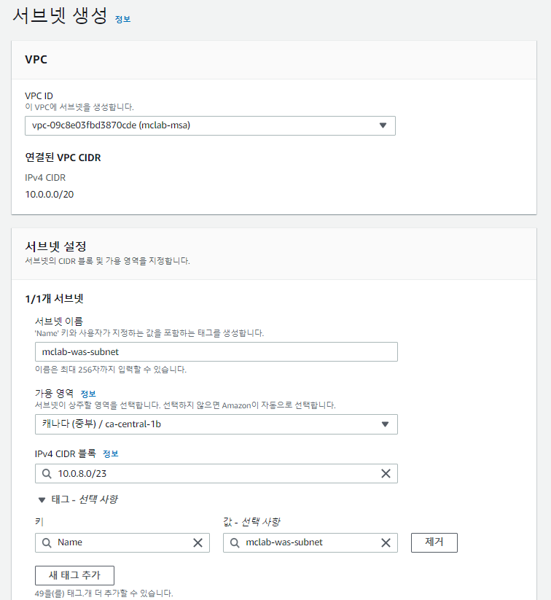

### DB 서버 * 2개

### 서브넷 생성 확인

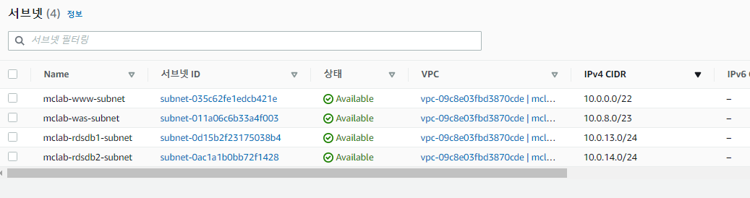

# 인터넷 게이트웨이

## 인터넷 게이트웨이 생성

## VPC에 연결

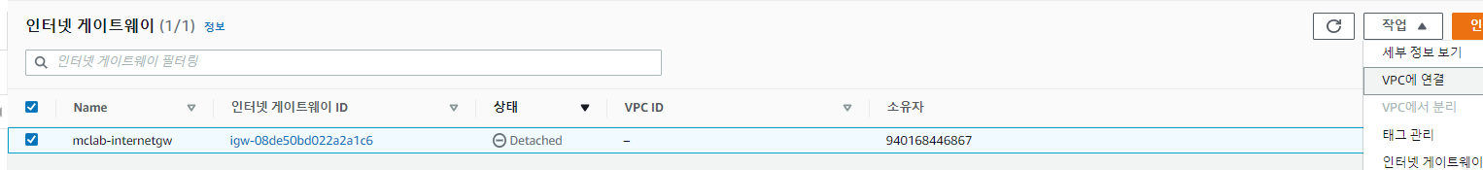

# 라우팅 테이블

## 라우팅 편집

## 서브넷 연결

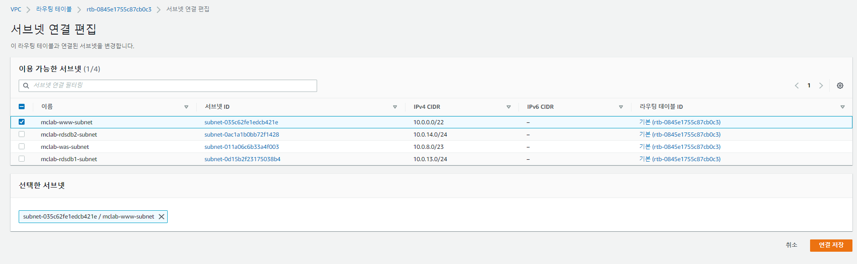

# 네트워크 ACL

## 네트워크 ACL 생성

### 웹 NACL 생성

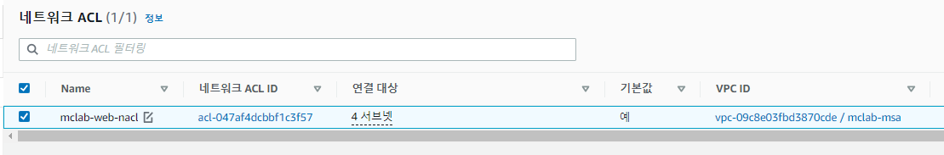

### WAS NACL 생성

### DB NACL 생성

## 서브넷 연결

## 인바운드 및 아웃바운드 설정

### 웹 NACL

#### 인바운드

#### 아웃바운드

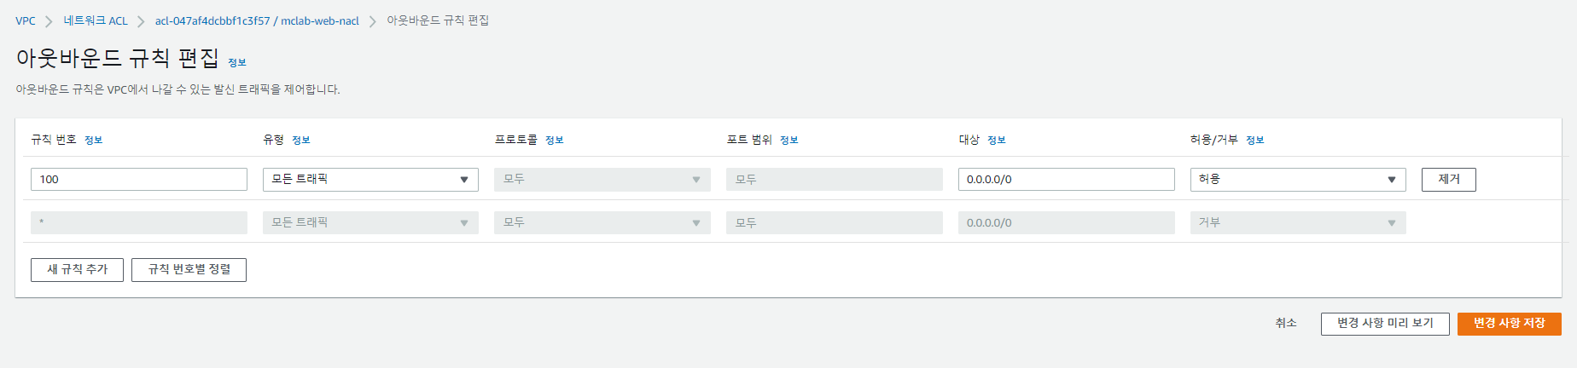

### WAS NACL

#### 인바운드 및 아웃바운드

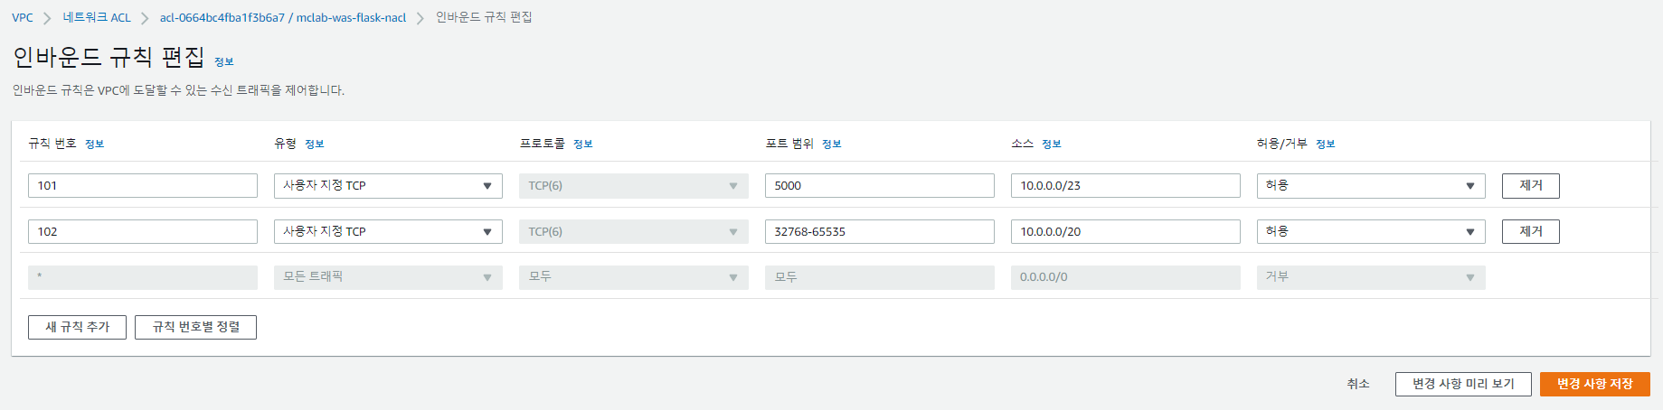

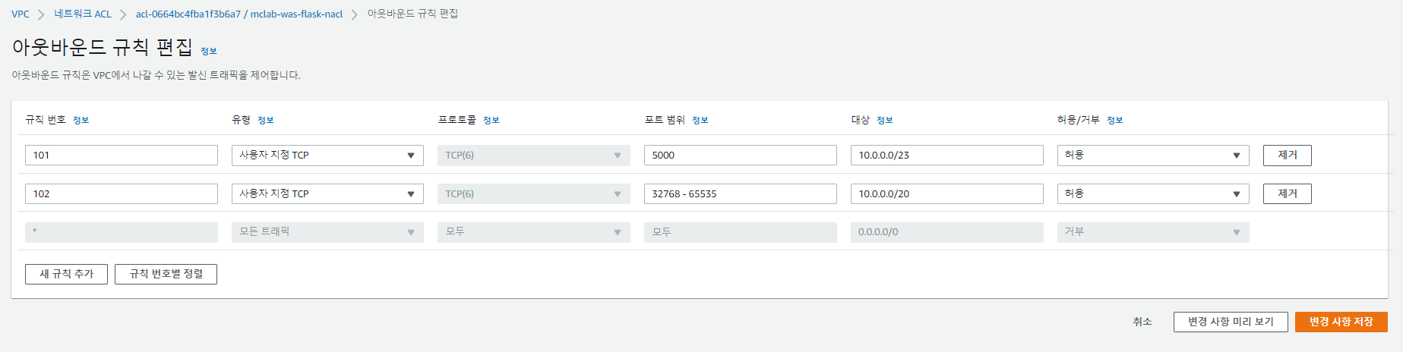

### DB NACL

#### 인바운드 및 아웃바운드

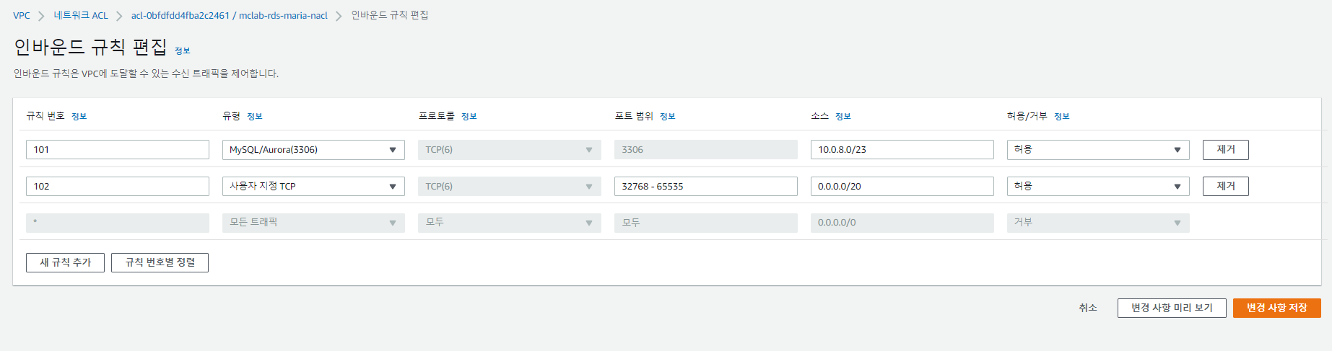

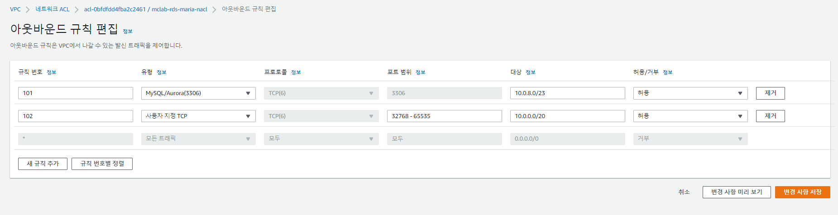

# 보안그룹

## 보안그룹 생성

### 웹

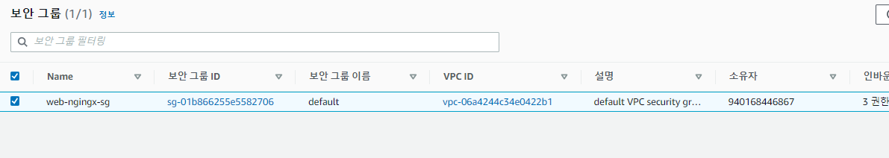

### WAS

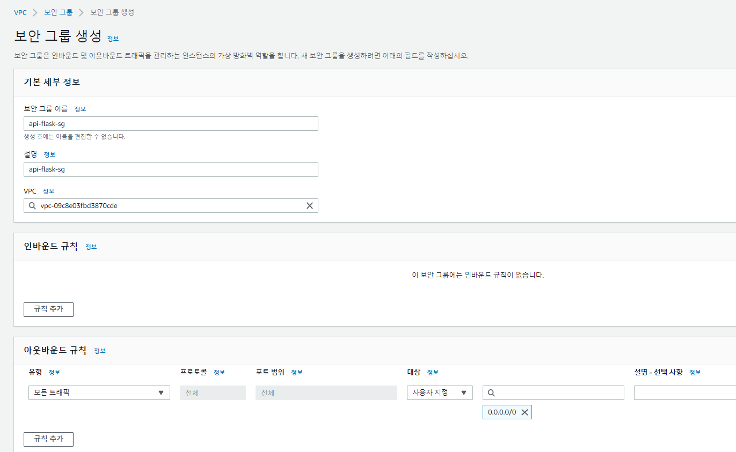

### DB

### 전체

## 인바운드 및 아웃바운드 설정

### WEB 보안그룹

#### 인바운드

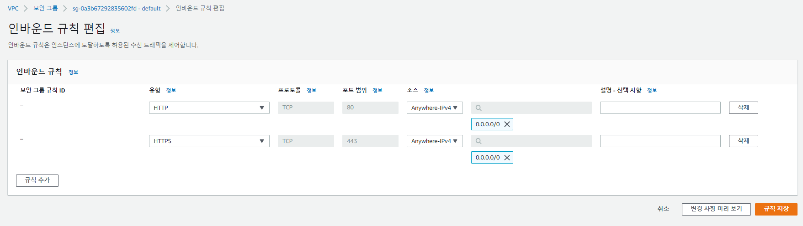

#### 아웃바운드

#### 태그 이름 설정

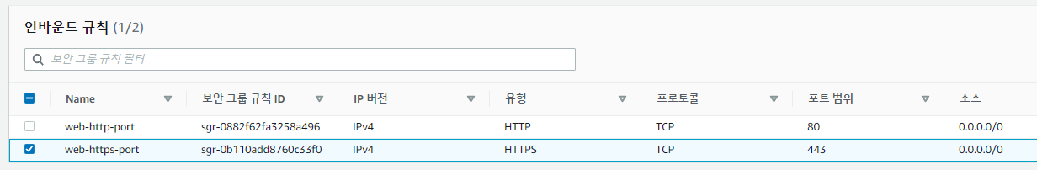

### WAS 보안그룹

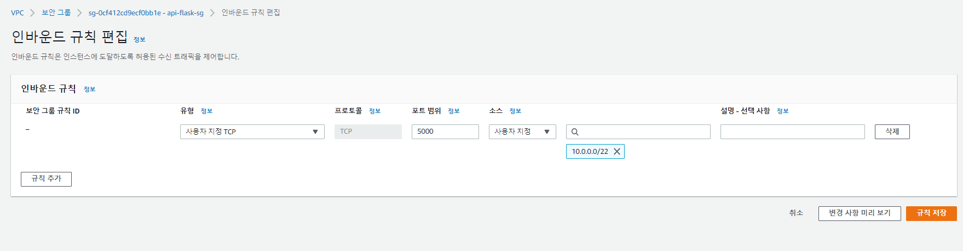

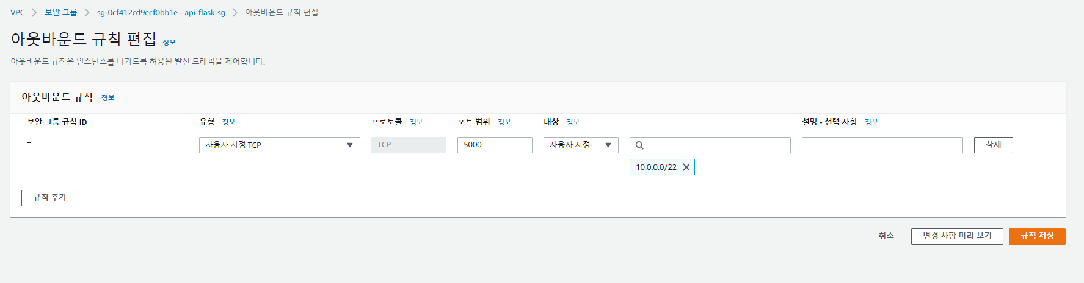

### DB 보안그룹

# EC2 인스턴스

## 인스턴스 생성

### Ubuntu Server 20.04 LTS (HVM), SSD Volume Type

### 인스턴스 유형 선택

### 인스턴스 세부 정보 구성

### 스토리지 추가

### 보안 그룹 구성

### 인스턴스 시작 검토

### 키 페어 생성 혹은 기존 키 선택

## 탄력적 IP 주소

### 탄력적 IP 주소 할당

### 이름 태그 할당

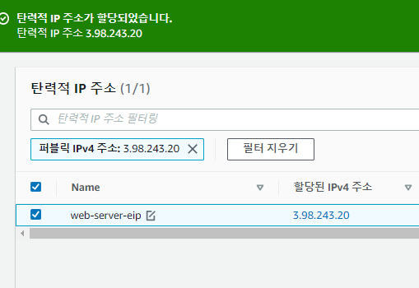

### 주소 연결

# SSH 연결

## 인스턴스 퍼블릭 주소 확인

## Key 페어가 존재하는 디렉토리 이동

## Ssh 코드 복사

